# 金沙社区携手爱心团队，传递温暖与关怀

国际残疾人日这个特殊的节点来临之际，为弘扬人道主义精神，倡导扶残助残的良好风尚，2024年12月2日上午，金沙社区联合奈曼旗鑫恒爱心团队开展了慰问残疾人及残疾人日宣传活动。旨在通过实际行动，让残疾人朋友们感受到社区的温暖，也让更多居民深入了解残疾人这一群体，提高整个社区对残疾人事业的重视程度，共同营造了一个包容、友好的社区环境。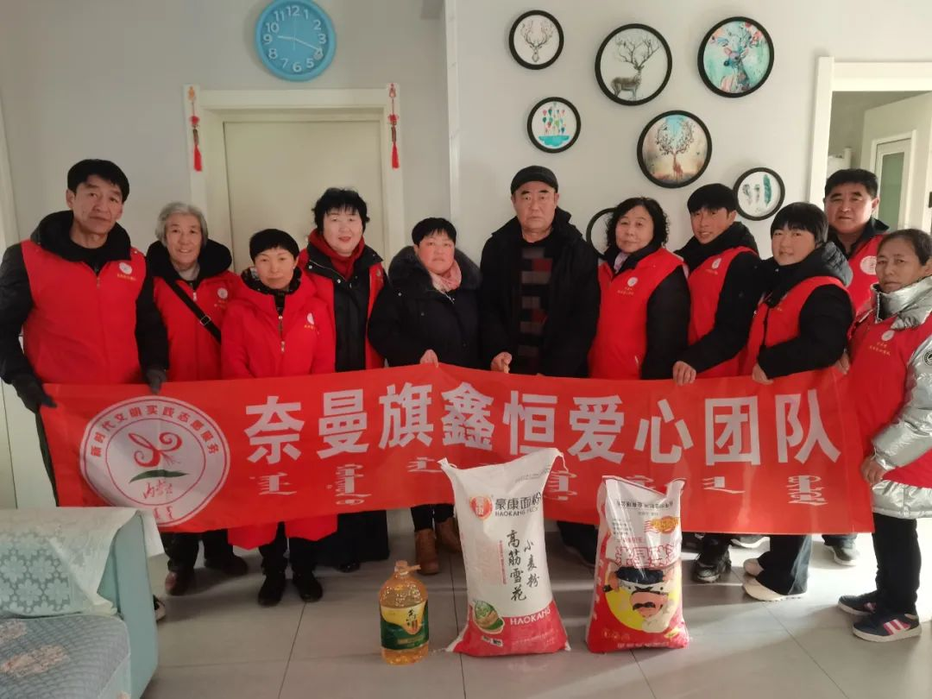

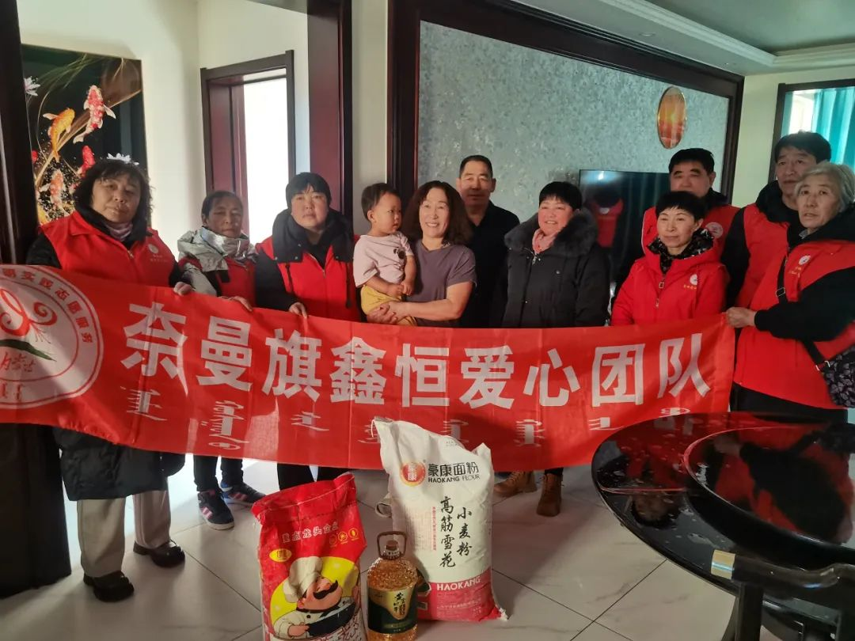

活动当天，社区书记胡萨仁高娃、社区残协委员满都拉与奈曼旗鑫恒爱心团的志愿者们，带着精心准备的米面粮油等生活必需品，走进了残疾人家庭。在慰问过程中，志愿者们与残疾人朋友们亲切交谈，详细询问他们的身体状况、生活情况以及目前所面临的困难。除了物质上的帮助，志愿者们还给予了残疾人朋友们精神上的慰藉。大家围坐在一起，耐心倾听他们的故事和心声，鼓励他们积极面对生活，勇敢克服困难。这种心与心的交流，让残疾人朋友们感受到了来自社会的尊重与关爱，也让他们更加坚定了生活的信心。

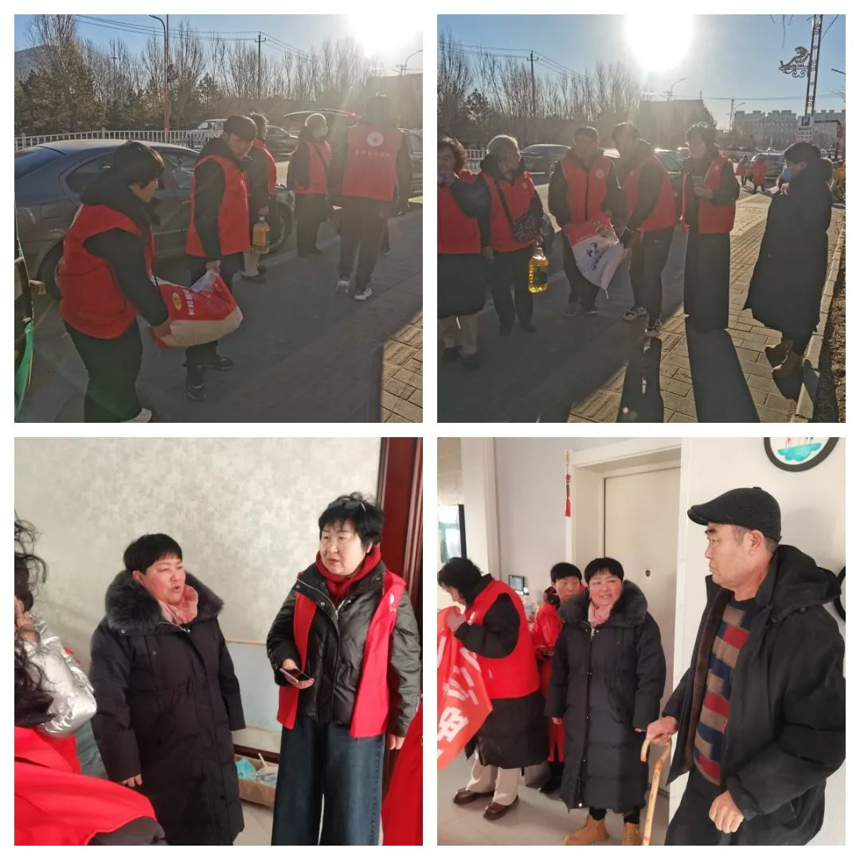

通过此次活动，切实为社区内的残疾人朋友们送去了实实在在的帮助和温暖，通过宣传和互动交流，让更多居民深入了解了残疾人这一群体，提高了整个社区对残疾人权益保障的关注度，促进了社区的融合与和谐发展，营造了扶残助残的良好社会风尚。接下来，金沙社区将继续加强与爱心团队的合作，持续关注残疾人的生活需求，开展各类帮扶和宣传活动，为构建一个更加包容、和谐、友爱的社区环境而努力。